|  |  |
| --- | --- |
| Gerb-BMSTU_01 | **Министерство науки и высшего образования Российской Федерации**  **Федеральное государственное бюджетное образовательное учреждение**  **высшего образования**  **«Московский государственный технический университет**  **имени Н.Э. Баумана**  **(национальный исследовательский университет)»**  **(МГТУ им. Н.Э. Баумана)** |

ФАКУЛЬТЕТ Фундаментальные науки

КАФЕДРА Прикладная математика

**ОТЧЕТ ПО ЛАБОРАТОРНОЙ РАБОТЕ №4**

Студент Швецов Григорий Алексеевич

*фамилия, имя, отчество*

Группа ФН2-52Б

Название предприятия: Научно-учебный комплекс «Фундаментальные науки»   
 МГТУ им. Н.Э. Баумана

Студент \_\_\_\_\_\_\_\_\_\_\_\_\_\_\_ Швецов Г.А.

*подпись, дата фамилия и.о.*

Руководитель практики \_\_\_\_\_\_\_\_\_\_\_\_\_\_\_ Чередниченко А.В.

*подпись, дата фамилия и.о.*

*2022 г.*

Содержание

[1. Задание 4](#_Toc115893443)

[2. Результаты 5](#_Toc115893444)

[3. Рисунки 5](#_Toc115893445)

[Вывод 5](#_Toc115893446)

# Задание

Методы Ньютона:

* классический метод Ньютона;
* модификация метода Ньютона с наискорейшим;
* модификация метода Ньютона — метод Марквардта.

$$f\left(x\right)=10x^{2}-4xy+7y^{2}-4\sqrt{5}\left(5x-y\right)-16; α_{1}=30, α_{2}=133$$

Во всех лабораторных работах необходимо найти с заданной точностью точку минимума и минимальное значение целевой функции. Начинать всегда с квадратичной функции (аналитически для нее найти точное решение, с котором сравнивать полученное численное). Далее исследовать функцию Розенброка $f(x,y)=α{(x^{2}-y)}^{2}+{(x-1)}^{2}$ 
 различными параметрами $α$. При исследовании для каждой функции брать два параметра точности поиска $ϵ=0,01$ и $ϵ=0,000001$  
. Варианты заданий даны в таблице ниже. Также для каждой функции и каждого параметра точности поиска взять две различные (существенно различные) начальные точки. Начальные точки выбрать самостоятельно.

В методах, в которых необходимо проводить одномерную минимизацию (например, в наискорейшем спуске), использовать свой метод золотого сечения, реализованный в лабораторной работе №1.

# Результаты

*Таблица 1. Квадратичная функция.*

|  |  |  |  |
| --- | --- | --- | --- |
| Методы | Классический метод  Ньютона | Метод Ньютона  с наискорейшим | Метод Марквардта |
| *X0 = [4, 1], eps = 0.01* | | | |
| Iter | 1 | 1 | 12 |
| Value | 0 | 44 | 12 |
| *X0 = [4, 1], eps = 0.000001* | | | |
| Iter | 1 | 1 | 14 |
| Value | 0 | 44 | 15 |

*Таблица 2. Функция Розенброка.*

|  |  |  |  |
| --- | --- | --- | --- |
| Методы | Классический метод  Ньютона | Метод Ньютона  с наискорейшим | Метод Марквардта |
| *X0 = [-5, -7], Eps = 0.01, alpha = 30* | | | |
| Iter | 3 | 14 | 22 |
| Value | 0 | 608 | 43 |
| *X0 = [-5, -7], Eps = 0.000001, alpha = 30* | | | |
| Iter | 5 | 16 | 23 |
| Value | 0 | 696 | 44 |
| *X0 = [-5, -7], Eps = 0.01, alpha = 133* | | | |
| Iter | 3 | 23 | 36 |
| Value | 0 | 983 | 189 |
| *X0 = [-5, -7], Eps = 0.000001, alpha = 133* | | | |
| Iter | 5 | 24 | 38 |
| Value | 0 | 1027 | 191 |
| *X0 = [50, -70], Eps = 0.01, alpha = 30* | | | |
| Iter | 3 | 52 | 65 |
| Value | 0 | 2204 | 650 |
| *X0 = [50, -70], Eps = 0.000001, alpha = 30* | | | |
| Iter | 5 | 53 | 67 |
| Value | 0 | 2248 | 652 |
| *X0 = [50, -70], Eps = 0.01, alpha = 133* | | | |
| Iter | 3 | 83 | 125 |
| Value | 0 | 3504 | 2502 |
| *X0 = [50, -70], Eps = 0.000001, alpha = 133* | | | |
| Iter | 5 | 84 | 126 |
| Value | 0 | 3548 | 2503 |

# Рисунки

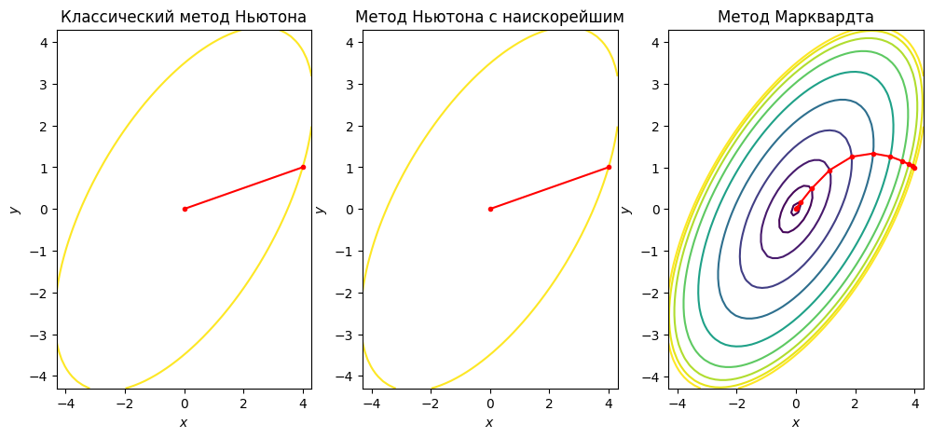

Рисунок 1. Квадратичная функция. Начальная точка - (4, 1), eps = 0.01.

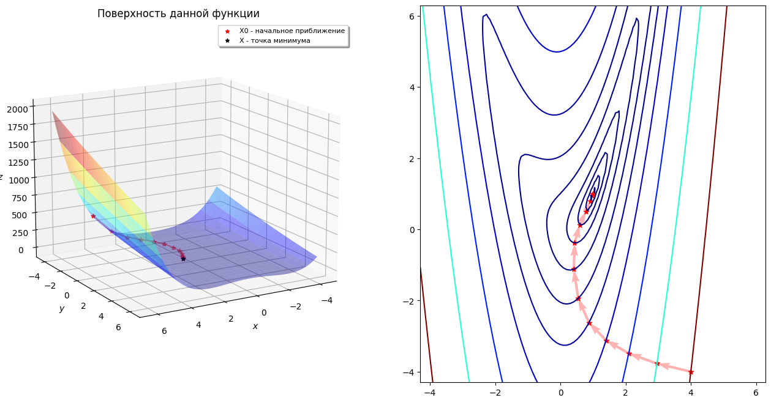

Рисунок 2. Метод Марквардта. Функция Розенброка. Начальная точка - (4, -4), eps = 0.01

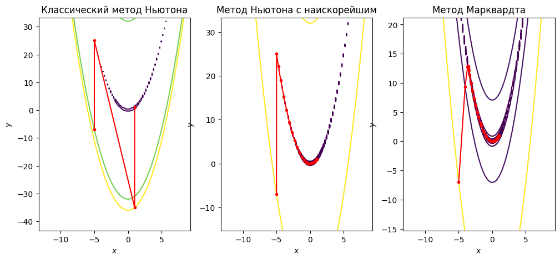

Рисунок 3. Функция Розенброка. Начальная точка - (-5, -7), eps = 0.01.

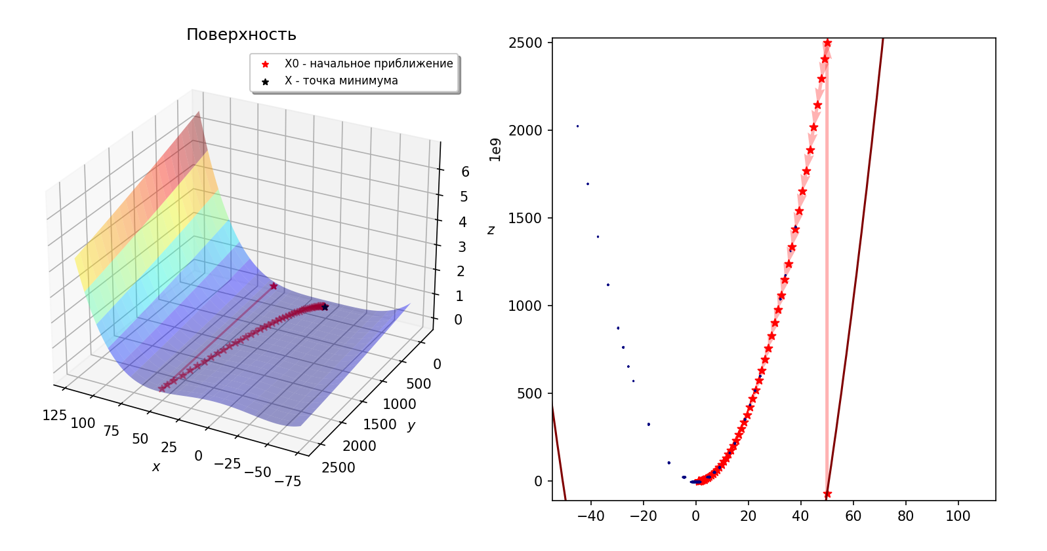

Рисунок 4. Метод Ньютона с наискорейшим. Начальная точка - (-50, 70), eps = 0.01.

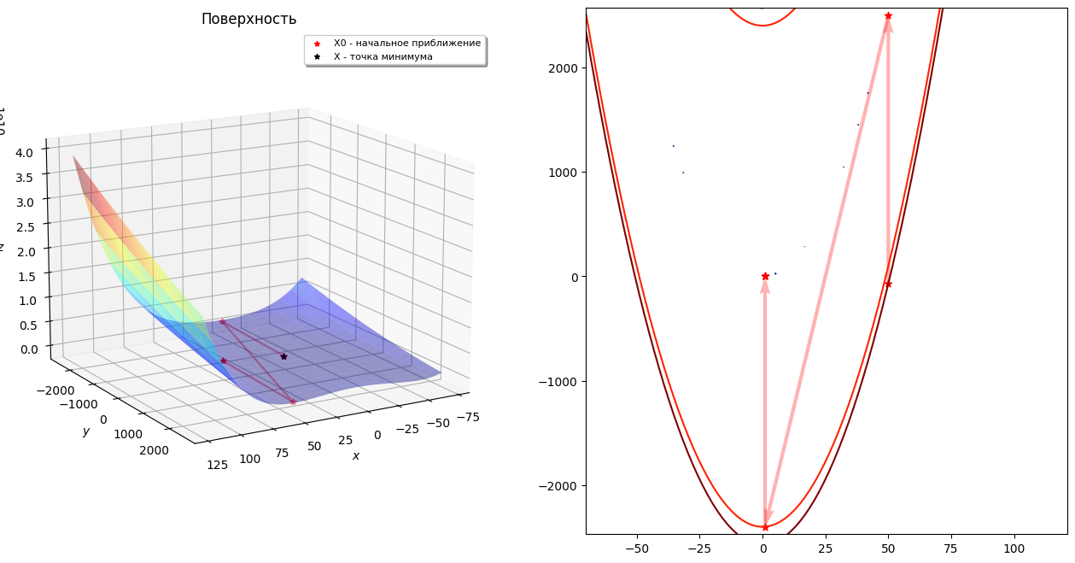

Рисунок 5. Функция Розенброка. Начальная точка - (-50, 70), eps = 0.000001

# 

# Вывод

В данной лабораторной работе реализованы методы Ньютона, Ньютона с наискорейшим спуском и Марквардта. Для квадратичной функции методы Ньютона отработали за 1–2 итерации для обоих точностей. Повышение точности для квадратичной функции повысило количество итераций для метода Марквардта. Для остальных случаев повышение точности так же увеличило итерации. Увеличение выпуклости и овражности уменьшает скорость.

В каждом случае меньше всего итераций у классического метода Ньютона; далее идет модификация метода Ньютона; и самым медленным оказался метод Марквардта.

Метод Ньютона может расходиться, если целевая функция является не сильно выпуклой или начально приближение находится далеко от точки минимума.